Résultats Bilans JUIN 200 …
Evaluation des compétences-seuils.

Numération | N001 | / 10 | / 50 | / 20
Numération | N002 | / 18 | / 50 | / 20
Numération | N003 | / 22 | / 50 | / 20
Opération | N004 | / 20 | / 60 | / 20
Opération | N005 | / 20 | / 60 | / 20
Opération | N109 | / 20 | / 60 | / 20
Opération | N106 | / 25 | / 60 | / 20
Opération | N110 | / 25 | / 60 | / 20
Opération | Q005 | / 15 | / 60 | / 20
Géométrie | G101 | / 10 | / 40 | / 20
Géométrie | G002 | / 10 | / 40 | / 20
Géométrie | G003 | / 10 | / 40 | / 20
Géométrie | G106 | / 10 | / 40 | / 20
Géométrie | G008 | / 10 | / 40 | / 20
Grandeur | S101 | / 10 | / 40 | / 20
Grandeur | S102 | / 10 | / 40 | / 20
Grandeur | S103 | / 10 | / 40 | / 20
Grandeur | S104 | / 10 | / 40 | / 20
TOTAL |  |  | / 180 | / 80
 |  |  |  | %

Bilans JUIN 200…
Evaluation des compétences-seuils.

Numération:
N1. Voici 10 nombres, lis-les à voix haute à ton professeur. (NOO1)

1  / 10 | 248 | 6 | 55
2 | 189 | 7 | 773
3 | 947 | 8 | 691
4 | 888 | 9 | 322
5 | 1 001 | 10 | 1 421

N2. Dictée de nombres. (NOO2)

1  / 10 |  | 6
2 |  | 7
3 |  | 8
4 |  | 9
5 |  | 10

N3. Indique < , > ou = . (NOO3)

1  / 10 | 240 | … | 276 | 6 | 200 + 40 | … | 100 + 140
2 | 590 | … | 905 | 7 | 999 + 1 | … | 1000
3 | 645 | … | 172 | 8 | 300 + 600 | … | 902
4 | 361 | … | 351 | 9 | 800 | … | 400 + 200
5 | 987 | … | 897 | 10 | 100 + 25 | … | 130

N4. Trouve le nombre manquant.

200 <  / 6 | … | < 202 | 998 < | … | < 1000 | 876 < | … | < 878
612 > | … | > 610 | 791 > | … | > 789 | 111 > | … | > 109

N5. Classe les nombres ci-dessous par ordre croissant.
Attention, ceux-ci sont écrits sous des formes différentes.

600 + 30 + 7  / 6 | 8 C 8 D 6 U | 699 | 900 + 9 | 534 | 9 C

N6. Ecris en chiffre.

4 C + 5 D + 6 U = | 9 C =
1 C + 9 D =  / 8 | 20 D =
6 C + 4 D = | 9 C + 4 D =
7 C + 3 U = | 90 D + 4 U =

N7. Calcule mentalement.

284 + 31 = | 244 - 82 =
319 + 54 =  / 10 | 818 – 67 =
530 + 81 = | 492 – 64 =
317 x 2 = | 502 : 2 =
672 x 4 = | 756 : 7 =

N8. Place correctement tes nombres, puis additionne et soustrait en calcul écrit.

274 + 533 = | 326 – 267 =
479 + 474 =  / 10 | 744 – 521 =
239 + 715 = | 340 – 62 =
631 + 182 = | 804 – 797 =
22,4 + 3,7 + 68,4 = | 9, 54 - 67, 3 =

Tables de multiplications. / 25
N9. Dictée : Indique uniquement la réponse.

1  / 7 |  | 5
2 |  | 6
3 |  | 7
4

N10. Complète les pointillés avec le bon nombre.

3 | x | 6 | = | … | … | x | 9 | = | 27
…  / 10 | = | 9 | : | 3 | 72 | : | … | = | 9
5 | x | … | = | 45 | 9 | x | … | = | 0
7 | x | … | = | 28 | 10 | : | … | = | 10
20 | : | … | = | 4 | 36 | : | … | = | 6

N11. Complète :

9 x 0 = … | 4 x 1 = …
7 x 1 = …  / 8 | 6 x 0 = …
… x 0 = 0 | 2 x … = 2
… x 1 = 8 | 5 x … = 0

Les irrationnels :
Q1. Complète le tableau, puis réponds aux exercices.

44
/ 10
…… |  | ……
……. | ……. | ………. | ……

1/2 x 44 = 1/4 x 44 =
4/4 x 44 = 3/4 x 44 =
Q2. Calcule ces fractions de nombres.
½ x 100 =  / 5 | ½ x 50 = | ¼ x 16 =
¼ x 80 = | ¾ x 48 =

Géométrie :
Utilise tes instruments : latte, équerre, crayon ordinaire, …et lis bien les consignes !!!

G1. En observant le plan, écris le nom des salles de classe.

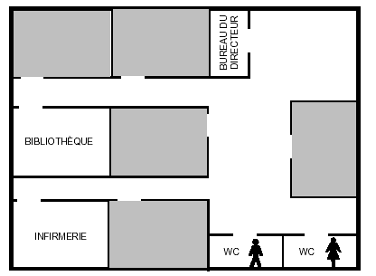
- La classe de P1OGA se trouve en face de la bibliothèque.
- La classe de P10GB est la plus proche du bureau du directeur.
/ 10
- Quand on sort de l’infirmerie, on passe devant la porte de la classe de P2AG.
- La classe de P1OF est située près des WC des filles.
- Pour aller aux WC des garçons, on tourne à droite en sortant de la classe
de P2CM.

G2.
a) Mesure chaque segment :

▐▌ = ......................
▐▌ = ......................
▐▌ = ......................
/ 5
b) Écris la mesure des segments demandés de ce dessin.
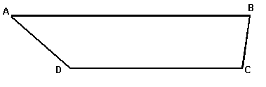
Segments | Mesure en cm
[AB] | …
[BC] | …

G3. Trace les segments dont la mesure est indiquée dans le tableau.
segments | [AB] | [BC] | [CD] | [DE] | [EF]
mesure | 8 cm | 1 cm | 13 cm | 4 cm 5 mm | 7,5 cm

[AB] → •
/ 5
[BC] → •
[CD] → •
[DE] → •
[EF] → •
G4. Colorie : - les triangles en vert
- les carrés en bleu
- les rectangles en jaune

/ 10

G5. Repasse en vert les droites parallèles et en bleu les droites perpendiculaires.

a  / 10 | b | c | d | e
f | g | h | i | j
Grandeur :
/ 10

S1. Indique l’heure en dessous des cadrans.

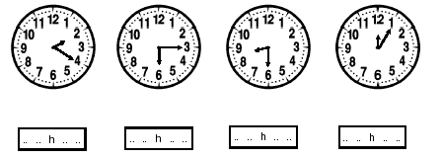
/ 4

S2. Relie chaque horloge à son étiquette.

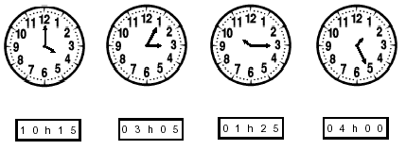
/ 4

S3. Entoure le nombre sur lequel la grande aiguille se placera s’il est :

9 heures 30 : sur le 9
sur le 3
/ 2
sur le 6

9 heures 10 : sur le 9
sur le 3
sur le 6

S4. Entoure la réponse qui convient !
  - Dans une année, il y a : 13 mois – 12 mois – 10 mois
  - Dans le mois de mars, il y a : 30 jours – 28 jours – 31 jours
/ 5
  - Le troisième mois de l’année est le mois de : mars – mai – juin
  - Le cinquième jour de la semaine, c’est : mardi – mercredi – vendredi
  - Un trimestre vaut : 3 mois – 6 mois – 9 mois

S5. Voici une page de calendrier 2006.
Observe attentivement et réponds aux questions.

Mai 2006
D | L | M | M | J | V | S
 | 1  St Joseph | 2 | 3  St Philippe  et Jacques | 4  St Marie-Léonie  Paradis | 5 | 6
7 | 8  St Catherine de  Saint-Augustin | 9  St Pacôme | 10 | 11 | 12 | 13
14  St Matthias | 15 | 16 | 17 | 18 | 19 | 20  St Bernardin  de Sienne
21  St Charles Eugène  de Mazenod | 22 | 23 | 24  St Louis-Zéphirin  Moreau | 25 | 26  St Philippe  de Néri | 27  St Augustin de  Cantorbéry
28 | 29 | 30  St Jeanne  d'Arc | 31
/ 5
a) Combien de jours y a t-il au mois de mai ? ………………………
b) Combien de dimanches y a-t-il au mois de mai ? ……………………
c) Quel jour correspond au 25 mai 2006 ? ……………….
d) Quel jour fête-t-on le prénom Matthias ? ………………….
e) Pierrot joue au foot tous les mercredis, place une croix verte dans chaque case du calendrier lorsque Pierrot va au foot.

S6. Complète le tableau en indiquant combien il faut de pièces et/ou billets pour payer la somme indiquée dans la première colonne.
ATTENTION, tu dois utiliser le moins de pièces et billets possible !

A payer | Billets € 20 | Billets € 10 | Billet € 5 | Pièce € 2 | Pièce € 1
11 euros
/ 5
27 euros
63 euros
98 euros
107 euros

S7. Colorie en jaune la case de la bonne estimation de prix.

Marchandises | Prix
1 kg de farine | 0,50 euro
1 kg de farine | 5 euros
1 kg de farine | 0,05 euro
1 Xbox 360  / 5 | 41 euros
1 Xbox 360  / 5 | 4100 euros
1 Xbox 360  / 5 | 410 euros
1 pot de mayonnaise (600 g) | 25,0 euros
1 pot de mayonnaise (600 g) | 2,50 euros
1 pot de mayonnaise (600 g) | 25 cents
1 pain | 1,75 euro
1 pain | 1,75 cent
1 pain | 17,5 euros
Le prix au kg du rôti de porc | 49,5 euros
Le prix au kg du rôti de porc | 4,95 euros
Le prix au kg du rôti de porc | 0,495 euros

S8. Réponds aux questions.
a)
Si un thermomètre indique 2 degrés :
- Quelle température fera-t-il s’il fait plus chaud de 2° ? ……………………
- Quelle température fera-t-il s’il fait plus froid de 2° ? ………………………
Si un thermomètre indique – 3 degrés :
- Quelle température fera-t-il s’il fait plus chaud de 2° ? ……………………
/ 6
- Quelle température fera-t-il s’il fait plus froid de 2° ? ………………………
b)
Vrai ou faux, entoure la bonne réponse :
- On dit que l’eau boue lorsqu’elle a une température de 100° : Vrai ou faux
- La température du corps humain est de 40 ° : Vrai ou faux
- Il gèle à – 2° : Vrai ou faux
- On dit que la température est positive lorsque les gens sont de bonne humeur : Vrai ou faux

S9. Colorie en vert la température demandée sur les thermomètres gradués de 35° à 43°.

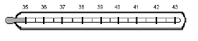
40,5° 38°
/ 4
36,5 ° 41°

